中國文化大學教育部高教深耕計畫計畫成果紀錄表

子計畫 | 115年高教深耕 C1 計畫-以花店從業人員證照培訓班
具體作法 | 由專業講師授課，課程結束後進行資格考核，通過者可獲頒台灣花店協會認證證書
主題 | 第二屆花店從業人員證照培訓班
內容  （活動內容簡述/執行成效） | 主辦單位：環境規劃暨生物資源學院園藝暨生物技術  活動日期：115 年 5月 5日14:00~17:00  活動地點：大功302  活動內容：  - 介紹高架花籃類型  - 講解不同配色的花籃的使用場合  - 講解高架花籃所需基礎材料  - 講解基礎材料的準備以及使用  - 實際操作教學
活動照片  (檔案大小以不超過2M為限) | 活動照片電子檔名稱  (請用英數檔名) | 活動照片內容說明(每張20字內)
活動照片  (檔案大小以不超過2M為限) | 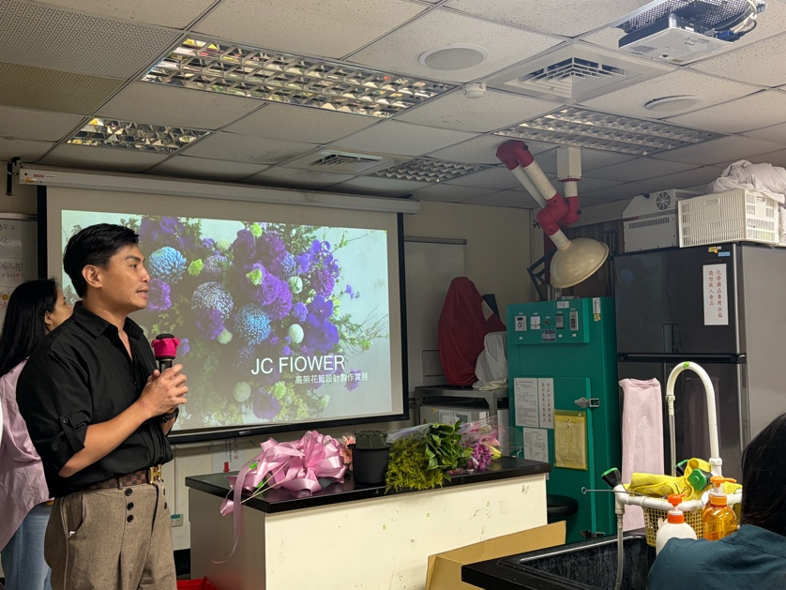 | 老師自我介紹
活動照片  (檔案大小以不超過2M為限) | 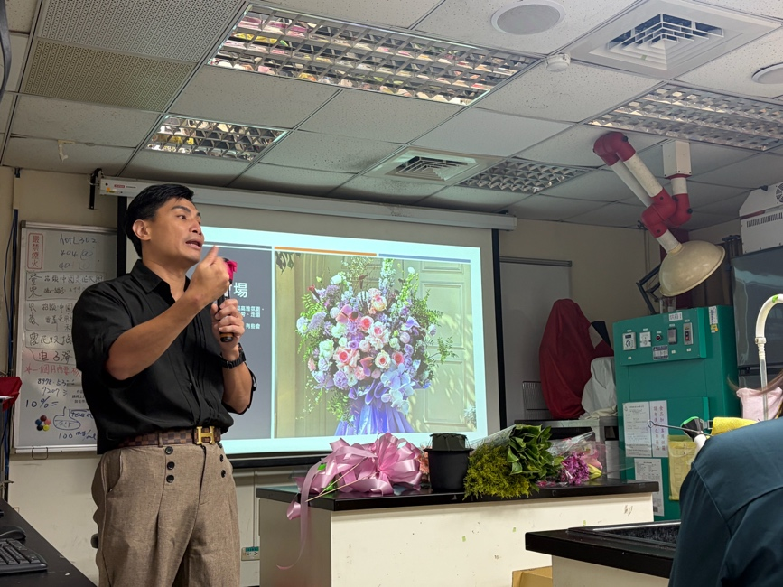 | 介紹花籃的使用場合與類型
活動照片  (檔案大小以不超過2M為限) | 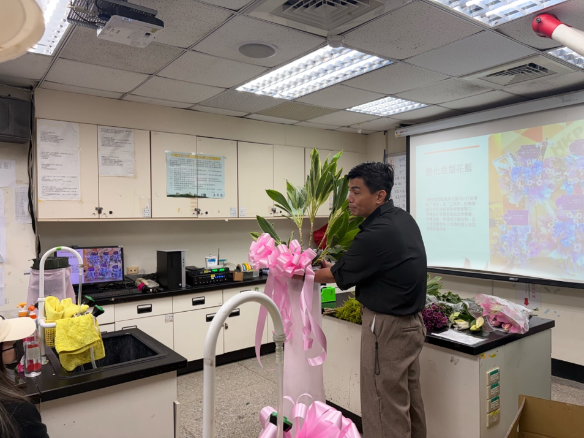 | 花籃的實作教學
活動照片  (檔案大小以不超過2M為限) | 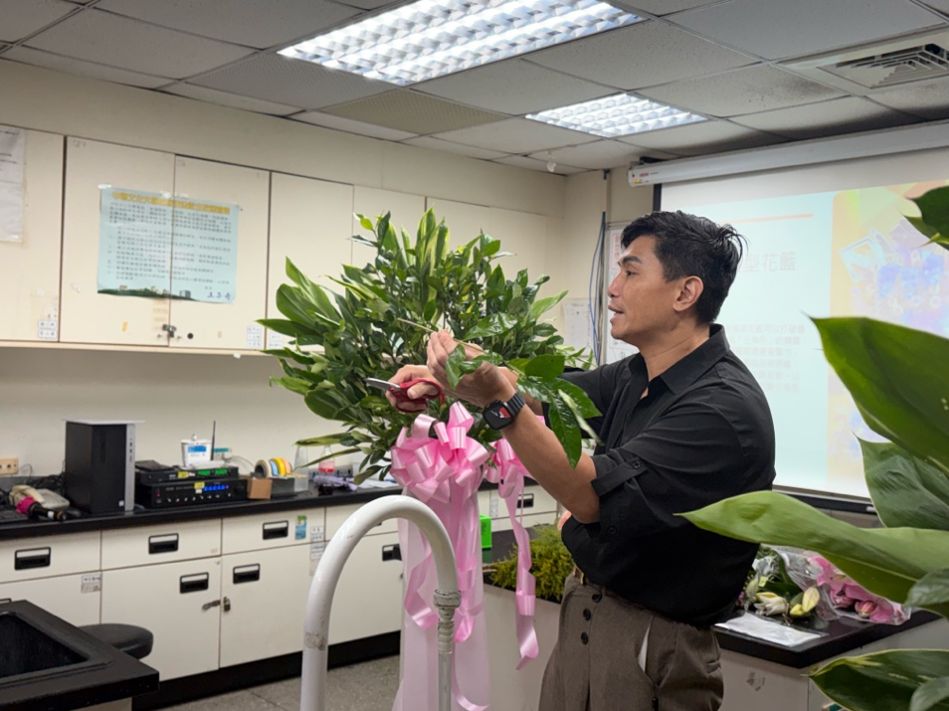 | 講解花材的處理技巧
活動照片  (檔案大小以不超過2M為限) | 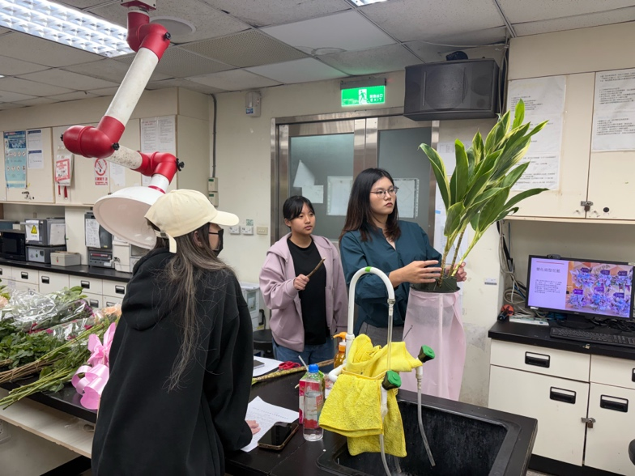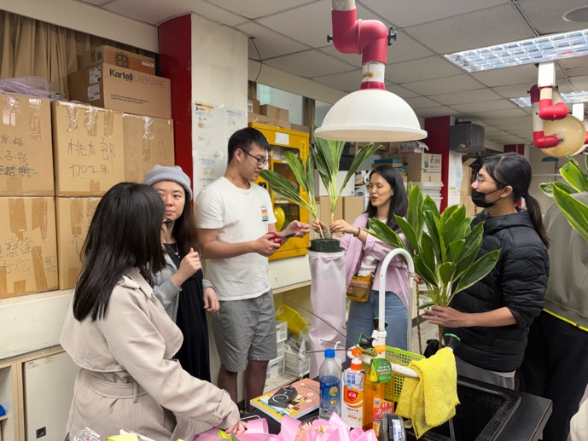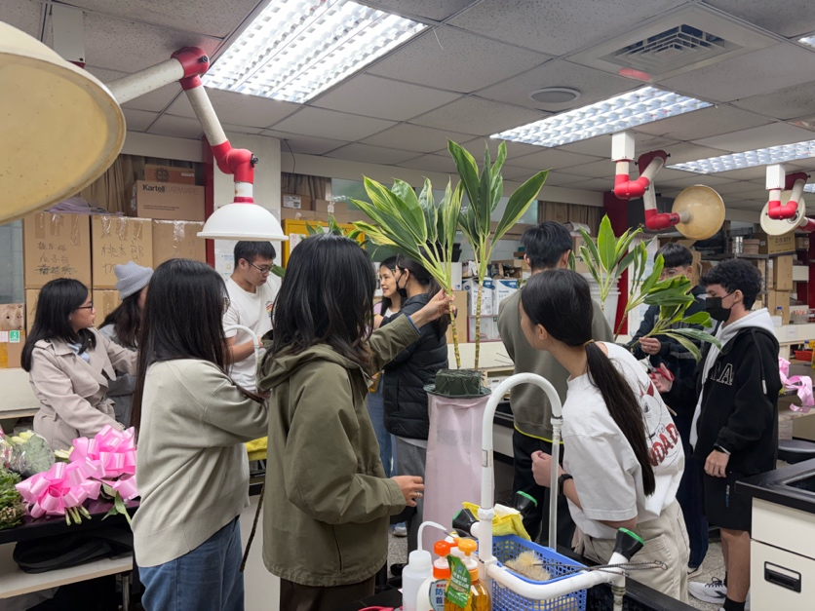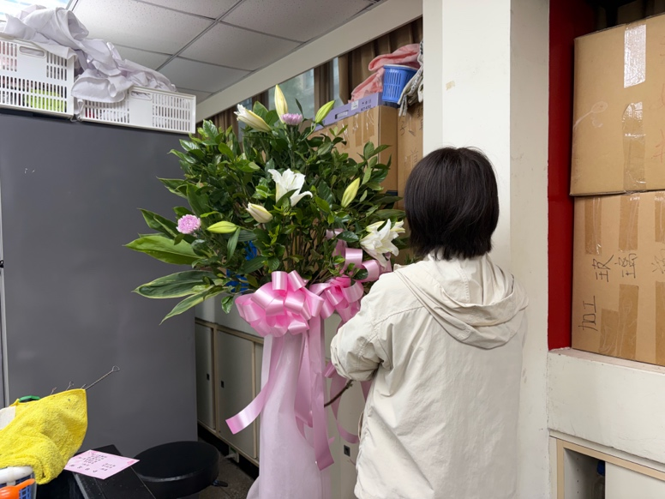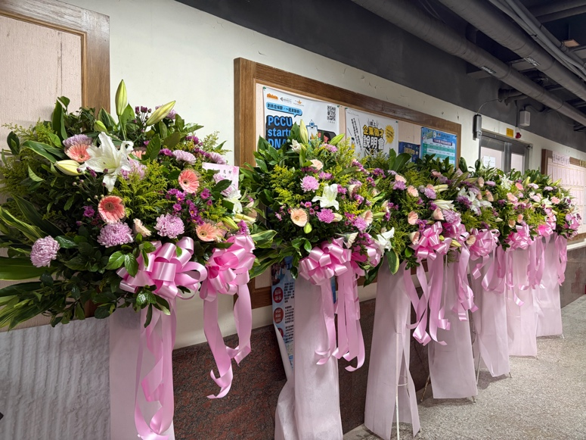 | 學生實作與成品

